令和４年11月
保護者、地域の皆様へ

文部科学大臣メッセージ
「児童虐待の根絶に向けて」
～地域全体で子供たちを見守り育てるために～
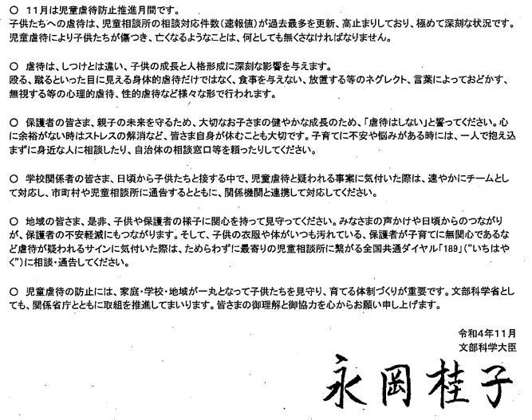

お問い合わせ先
地域学習推進課家庭教育支援室、児童生徒課生徒指導室

